全国大学生物联网设计竞赛

**基于可穿戴设备的行人道路安全检测系统**

|  |  |
| --- | --- |
| 学校名称： | 武汉大学 |
| 团队名称： | LogX团队 |
|  |  |
| 队长： | 欧润民 |
| 队员1： | 李嘉伟 |
| 队员2： | 徐劲草 |
| 队员3： | 张泰阁 |

全国大学生物联网设计竞赛组委会

2018年6月

**填写说明**

**（提交时请删除本页）**

1. 设计作品名称应与作品创意表上的作品名称一致，作品名称不超过20（含）字。
2. 摘要为中文摘要，不超过1000字。
3. 正文主要包含以下部分，依次为：1.设计需求分析，2.特色与创新，3.功能设计，4.系统实现，5.其他内容，6.参考文献。每部分的内容要求见括号中说明。
4. 正文采用三级编目，章、节、小节。格式参照本模板。
5. 所有文字均需自己撰写，引用参考文献仅可引用文中的观点或结论，不能引用文字。所有引用请标明出处，并在参考文献中说明，严禁抄袭。

**设计作品名称**

**基于可穿戴设备的行人道路安全检测系统**

# 摘 要

**关键词：可穿戴设备; 机器学习; 惯性传感技术; 行人定位**

**目 录**

摘 要 I

第一章 设计需求分析 1

1.1 设计背景（国内外发展现状）徐劲草——related work 1

1.2 设计需求（存在的技术问题）徐劲草&欧润民 1

1.3 设计思路（总体解决的思路） 泰阁&欧润民，流程图 1

第二章 特色与创新 3

2.1 作品特色 嘉伟&劲草 3

2.2 作品创新 润民&泰阁 3

第三章 功能设计 ←重点 4

3.1 二级标题 4

3.1.1 三级标题 4

第四章 系统实现 5

系统总体实现流程 5

4.1 硬件组成 润民√ 5

4.1.1 传感器节点 5

4.1.2 蓝牙模块 6

4.1.3 Arduino Uno R3开发板 6

4.2 （传输层技术实现） 润民 7

4.3 软件架构（控制层技术） 8

4.4 （软件开发技术、数据可视化） 嘉伟&泰阁 8

4.1.1 三级标题 8

第五章 其他内容 9

5.1 二级标题 9

5.1.1 三级标题 9

参考文献 10

# 设计需求分析

（本章节主要描述面向什么需求设计了本作品，本作品主要解决了什么问题，或对什么现有产品或应用作出了改进等）

## 设计背景 徐劲草√

## 1.2 国内外研究现状及分析 徐劲草√

## 1.3 拟解决的思路（总体解决的思路） 劲草&欧润民

为解决基于图像识别的系统和GPS系统对于单个行人定位精确度有限以及惯性传感器对于复杂的室外环境应用价值受限的问题，我们拟研究和开发一种地形解析技术，在智能鞋和智能手机上实现一种能够判断行人所走道路的状况以及是否进入马路的功能。如今智能鞋普及度增加，其上的惯性传感器能够识别用户特定的运动行为（如跑步）和统计步数。由于智能鞋与地面贴近，因此利用智能鞋上的惯性传感器数据，我们能够对智能鞋所经过的地形进行建模。对用户所走的地形进行感知，对行人道路安全和与其他应用相结合的方面产生巨大价值。我们知道一般的城市规划中，人行道和马路由台阶隔开，并且人行道的末尾由较为平缓的斜坡过渡到马路上。我们通过这种斜坡来自动检测行人从马路边上行走到马路上的状态转移。当然，这种状态转移还应当包括从台阶上下到马路上，即当行人从人行道中间过马路时候会发生。我们认为，斜坡在城市道路上占有率大且行人从斜坡下去时大多没有意识到自己走到了马路上而发生事故，因此我们将重点研究从斜坡走下的事件。为此，我们拟围绕以下过程进行本产品的设计。

图样例

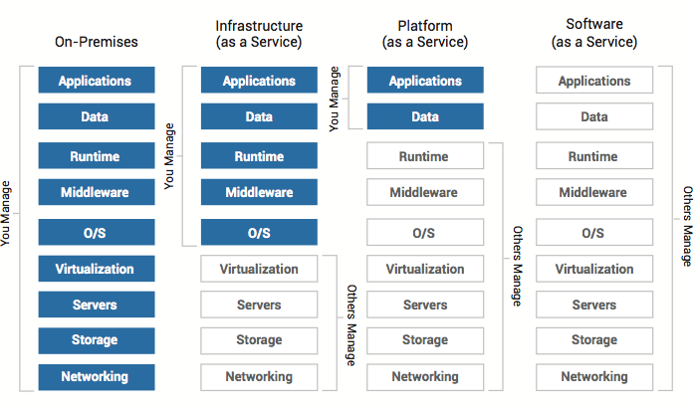

图1-1 云计算三种服务模式的服务对比

表样例：

表1-1 云计算同传统IT服务模式的区别

Table1-1 Comparison between Cloud Computing and traditional IT Service Model

|  |  |  |  |  |
| --- | --- | --- | --- | --- |
| 云计算模式 | 服务内容 | 服务对象 | 使用模式 | 同传统IT模式的区别 |
| IaaS | IT基础设施 | 需要硬件资源的用户 | 上传数据、程序代码和环境配置 | 无限和按需求获取计算资源；  初始投入小；  按需付费。  （相比传统的服务器、存储设备等） |
| PaaS | 提供应用程序开发环境 | 程序开发者 | 上传数据、程序代码 | 无限和按需求获取计算资源；  初始投入小；  按需付费；  兼容性；  集成全生命周期的开发环境。  （相比传统运营商系统、数据库、中间件、Web服务器和其他软件等） |
| SaaS | 提供基于互联网的应用服务 | 企业和个人用户 | 上传数据 | 无限和按需求获取计算资源；  初始投入小；  按需付费；  灵活性；  共享的应用和基础设施；  稳定和可靠性。  （相比传统的ASP模式） |

# 特色与创新

（本章节主要描述作品与现有其他技术或应用相比所产生的优势和创新点）

## 作品特色 嘉伟&劲草

（Orm: 申请具有的特殊性和突出特点，特异性的，比较出彩和有特点的）

## 2.2 作品创新 润民&泰阁

（Orm: 在于科学中的领先、创造、革命性、开创性的、前瞻性的或之前没有的）

Orm:

01 所属行业领域暨项目背景分析：结合某个具体行业特性，分析大环境。  
02 产品与服务特征：结合产品或所提供的服务本身，从自己出发，分析产品核心竞争力。  
03 客户与终端市场：从市场出发，结合本类项目的主体消费群和消费特征体现自身的市场号召力。

# 功能设计 ←重点

（本章节主要描述作品根据需求分析所规划设计的各种功能，着重体现这些功能的作用）

## 二级标题

### 三级标题

# 系统实现

（本章节主要描述实现功能所采用物联网技术架构，包括感知层技术、传输层技术、控制层技术、软件开发技术、云应用、数据挖掘和可视化应用等。）

## 系统总体实现流程

## 4.1 硬件组成 润民√

该作品使用人们日常使用的鞋子和智能手机作为主要载体，将三轴的加速度计、陀螺仪、磁力计嵌入到鞋子脚背对应位置的鞋面，蓝牙模块将简单处理过的数据传输到智能手机上，如图4.1.1所示；或使用智能手机上的相应传感器作为数据采集装置；本作品的核心部分是智能手机，它是对数据接收和处理的中枢，是系统的主要载体。

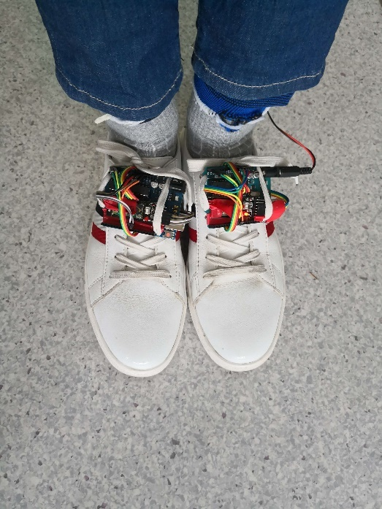

图4.1.1 鞋子上传感器的实现

### 4.1.1 传感器节点

加速度计是一种测量固有加速度，即相对于自由落体所经历的加速度的装置[1]。在商用设备上，压电式、压阻式和电容式的加速度传感器被广泛应用到将机械运动的信号转换到电学信号上。

本作品使用的外部传感器是微控制器9150（MPU-9150），如图4.2所示。它是世界上第一个整合了九轴的姿态追踪设备，由数字运动处理（DMP）加速的微机电系统（MEMS）陀螺仪和加速度计、磁力计、温度计和外围电路等组成[2]，在板级设计中消除了9轴传感器的轴间耦合，减少了误差积累和漂移的影响，具有低功耗、精度高等特点，能够抵抗1×104*g*的震动，适用于成本低廉和高性能需求的电子产品，其精度和测量范围能够满足本作品的要求。结合本作品的功能设计需求，根据数据手册，我们使用MPU-9150±250°/s、精度为0.07°/s的陀螺仪，±8*g*、精度0.0024m/s2的加速度计和±1200μT、精度0.3μT的磁力计做数据采集，并使用I²C通信协议将数据传输到单片机上进行处理I²C总线是由Philips公司开发的一种简单、双向二线制同步串行总线，具有极低的电流消耗、抗高噪声干扰等优点。

本作品也使用手机上的传感器进行数据采集。姿态检测接口(MotionInterface)因能提高用户操作体验，在智能手机和平板电脑上逐渐成为一种必须的功能。智能手机上基本都配备了加速度感应器、陀螺仪感应器和电子罗盘（磁力计），并且提供了线性加速度感应器的软件支持和方向感应器的软件支持，因此我们能够从手机的传感器中获取到相应的传感器数据。

### 4.1.2 蓝牙模块

蓝牙HC-05是主从一体的蓝牙串口模块，如图4.3所示。工作电压为3.3V~3.6V，拥有8Mbit的FLASH存储器，模块体积小，具有低功耗、高性能无线传输、低成本等优点，并且可以对单片机进行无线升级和下载程序，为产品的维护提供便利。本产品使用蓝牙模块进行外部传感器的数据传输，其带宽和功耗等能够满足产品的设计需求。表4.1为其相应特性。

表4.1 HC-05蓝牙模块特性

|  |  |
| --- | --- |
| 名称 | 描述 |
| 无线收发器 | 误码率能达到-80dBm |
| 天线 | 内置的2.4GHz抗金属天线 |
| 存储器 | 8Mbit FLASH存储芯片 |
| 工作电压 | 3.1V~4.2V低电压 |
| 工作电流 | 30~40mA |
| 数据传输协议 | 标准HCI接口（UART或USB） |
| 模块大小 | 27mm×13mm×2mm |
| 周围电路 | 体积小、功耗低 |
| 工作温度 | -25℃~75℃ |
| 误码率 | 几乎为0（中断时会产生误码） |
| 波特率 | 4800bps~1382400bps |
| AT指令集 | 可以通过AT指令连接指定设备、修改波特率、数据位等 |
| 软件 | CSR，配置后自动扫描连接相应蓝牙设备 |

### 4.1.3 Arduino Uno R3开发板

Arduino Uno R3TM是一款开源的、基于ATmega328P芯片的微处理器开发板，它有14和数字输入/输出引脚和6个模拟输入引脚，16MHz的晶振，一个电源插座和可供在线串行程序设计（ICSP）的USB接口，如图4.3所示。其众多的函数库支持和芯片处理能力能够满足对数据的处理和对传感器、通信模块的控制及数据传输。其上的ATmega328芯片能够通过板子上的引导加载程序将烧录的程序正确配置运行，不需要其它额外的硬件烧录器。ATmega328芯片拥有32KB的程序空间，开发板上还拥有2KB的SRAM和1KB 的E²PROM的数据空间。本作品使用该开发板进行开发，包括传感器数据的收集、与智能手机的通信以及简单的数据处理。

在实际产品开发中，将考虑使用ARMv7-M架构的ARM Cortex-M3嵌入式处理器代替Arduino Uno R3开发板，其拥有低成本、低功耗、极速中断反应和高处理速率，非常适合此应用的开发。

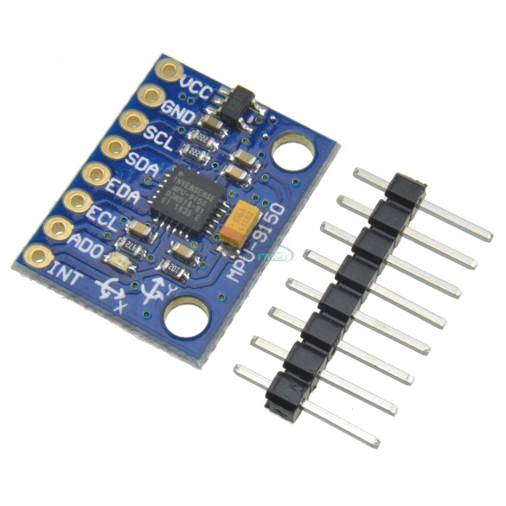 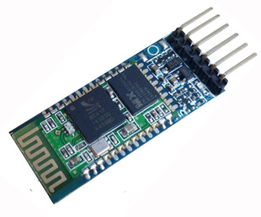

图4.1.2 MPU-9150 图4.1.3 HC-05模块

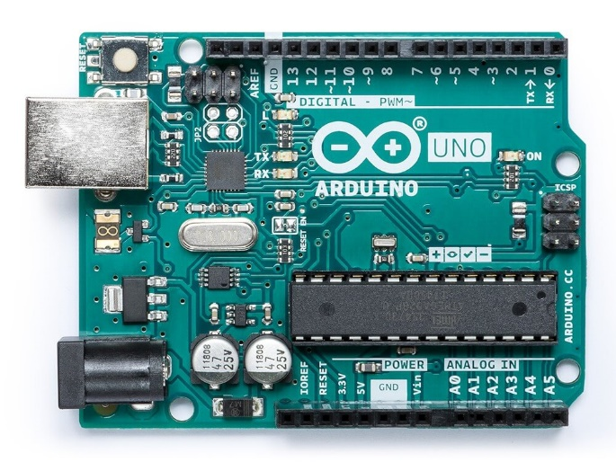

图4.1.3 Arduino Uno R3开发板

## 4.2 （传输层技术实现） 润民

蓝牙，网络

传感器的数据获取之后，

## 4.3 软件架构（控制层技术）

## 4.4 （软件开发技术、数据可视化） 嘉伟&泰阁

Arduino Uno能够通过相应的Arduino软件开发环境进行编程。

### 三级标题

# 其他内容

（本章节主要描述前文未涉及的内容，如作品的工业设计、作品的成本计算等）

## 二级标题

### 三级标题

# 参考文献

（请按规范列举参考文献，参考文献格式请按照GB/T 7714规范）

[1] Rindler W. Essential relativity: special, general, and cosmological[M]. Springer Science & Business Media, 2012.

[2] SYI GROUP. MPU-9150 Product Specification Vision 4. 芯扬国际（香港）有限公司，[2013-9-18]. https://www.invensense.com/products/motion-tracking/9-axis/mpu-9150/